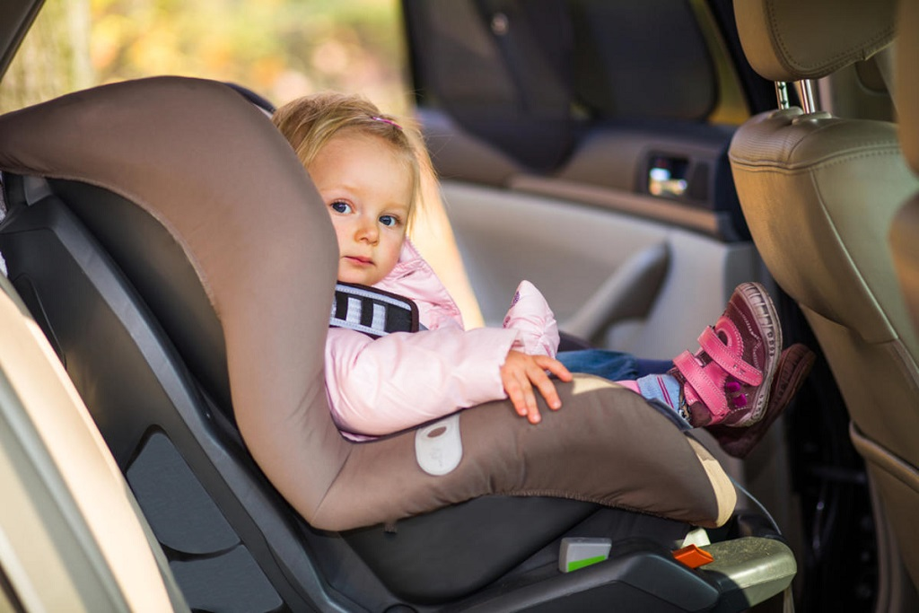
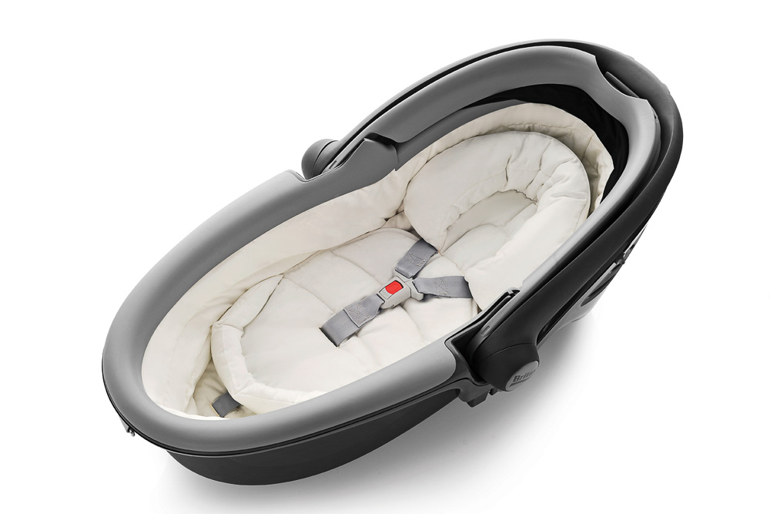
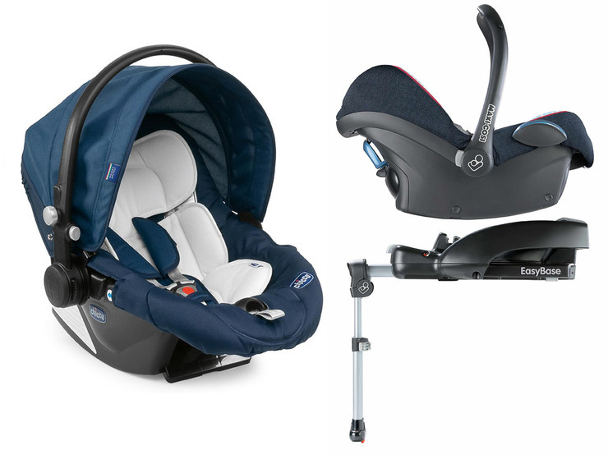
Как выбрать детское автокресло
Маленьких детей необходимо перевозить в специальных креслах. Только специальные детские кресла способны спасти маленьких пассажиров в случае аварии. Да что там авария! Порой трагедия происходит даже при резком торможении — ребенок просто-напросто вылетает из рук «заботливой мамочки» и со всей силы врезается в лобовое стекло.
По данным Всемирной организации здравоохранения, использование детского автомобильного кресла снижает смертность среди детей до 1 года в авариях сразу на 70%! А среди детей в возрасте 1-4 года на 54%. Цифры более чем серьезные.
Сейчас существует множество детских кресел, которые отличаются как по конструкции, так и по цене. Как же правильно подобрать автомобильное кресло для ребенка в машину?
Для самых маленьких:
Группа 0 (до 10 кг.):
Представляют собой люльку, в которой новорожденный ребенок находится в горизонтальном положении. Кресла группы 0 устанавливаются поперек движения машины, что облегчает доступ к малышу (фиксация происходит штатными ремнями). Часто подобные люльки можно устанавливать на коляски (или коляски проектируются так, чтобы люльку можно было использовать в качестве автомобильного кресла - обращайте на это внимание при выборе детского автокресла). Пожалуй, главным недостатком подобных кресел является то, что ребенок быстро вырастает из них. Именно поэтому большим спросом пользуются более универсальные кресла группы «0+».
Группа 0+ (до 13 кг.):
В подобных креслах ребёнок находится в полулежащем положении, а для новорожденных предусмотрена специальная вкладка (такое положение объясняется необходимостью разгрузить хрупкую шею и позвоночник). Само автокресло устанавливается по ходу движения, а ребенок находится лицом против хода движения (это позволяет избежать опасного «кивка» головы при резком торможении) и пристегивается пятиточечными ремнями. Само же кресло фиксируется либо штатным ремнем безопасности, либо при помощи специальной базы-основания (она крепится через Isofix). Благодаря такой базе «работать» с креслом гораздо удобнее — его можно без проблем снимать и переносить ребенка. Данные кресла также можно порой устанавливать на шасси-коляски.
1-4 года:
Кресла для детишек в возрасте 1-4 года обозначаются как группа I (вес малыша — 9-18 кг). В таких креслах дети, как правило, сидят уже лицом по ходу движения. Ребенок фиксируется либо пятиточечными ремнями, либо удерживающим столиком.
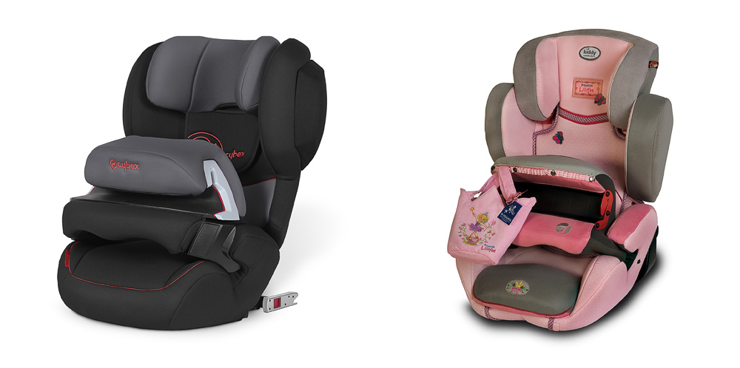
3-12 лет:
Кресла группы II-III можно использовать для детей весом от 15 до 36 кг (есть еще группа II для детей 3-7 лет, но таких кресел совсем мало — производители ориентируются на более универсальную и практичную группу II-III). В этом случае ребенок пристегивается уже стандартным трехточечным ремнем, который пропускается через специальные направляющие.

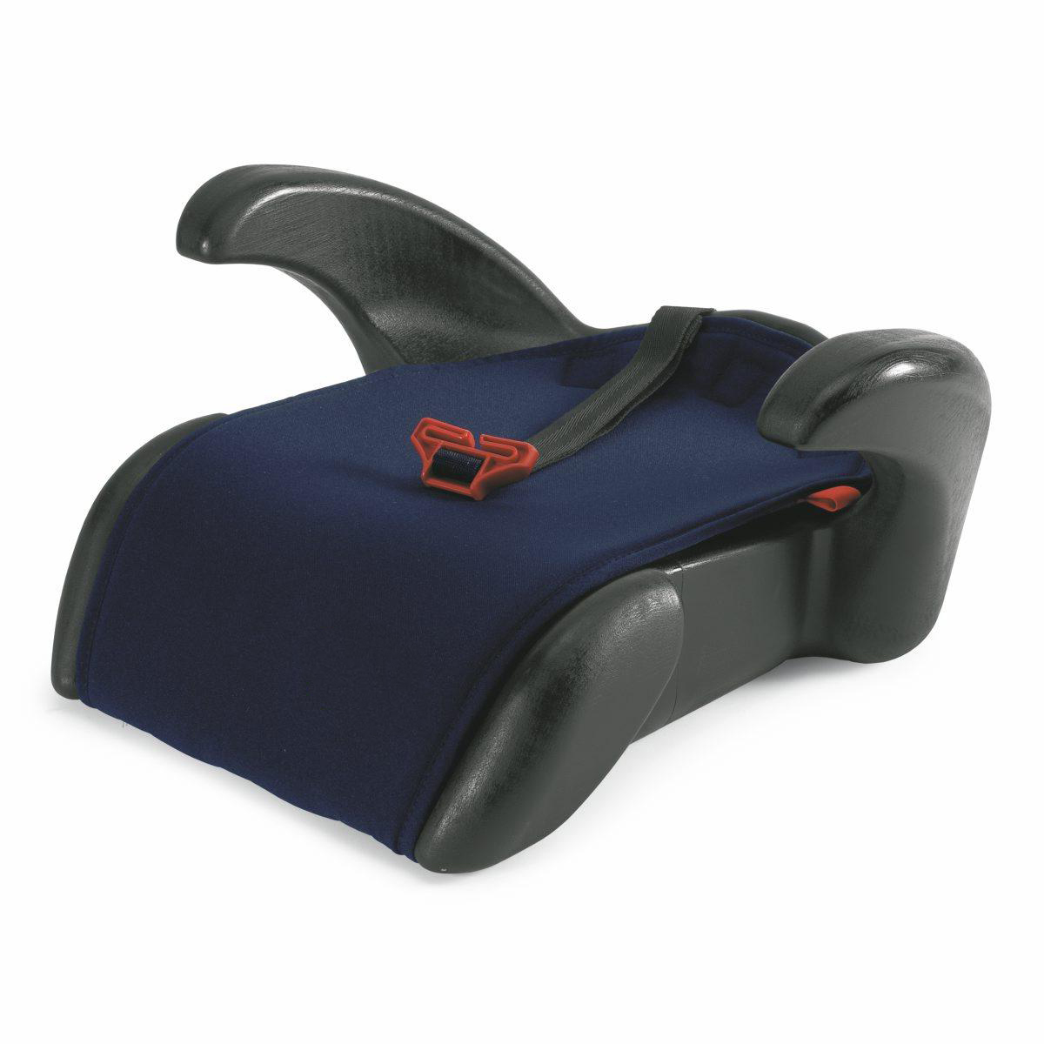
6-12 лет:
Для детей весом 22-36 кг надо выбрать детское автокресло группы III. Они представляют собой так называемый «бустер» — сиденье без спинки. Как правило, их используют, когда ребенок уже достаточно высокий. Большое преимущество бустеров — низкая цена. Однако большинство экспертов склоняются к тому, что использование бустеров нежелательно — они не имеют боковой защиты.

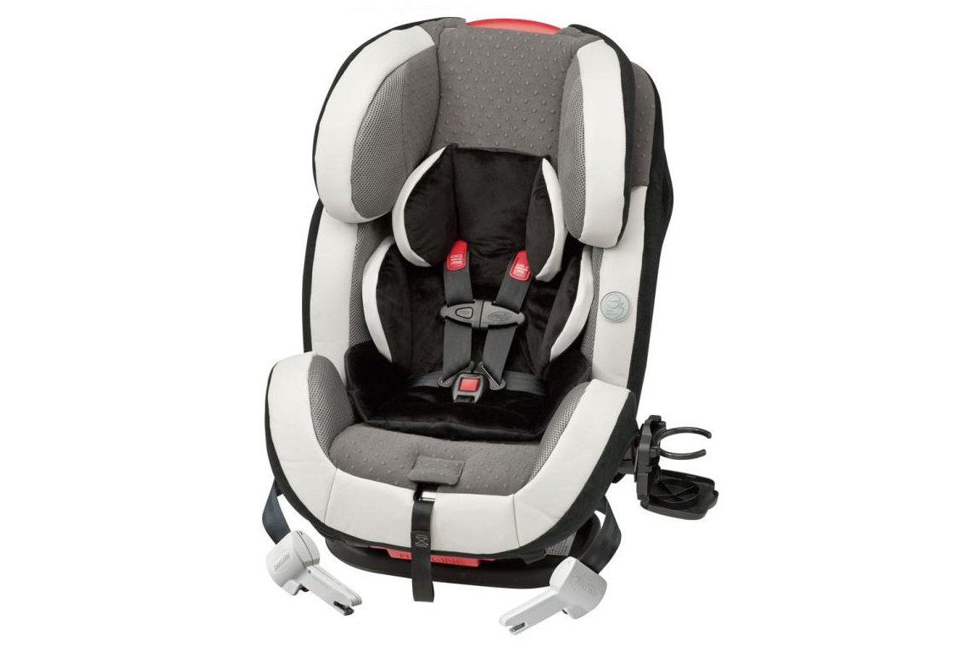
Универсальные кресла
Существуют универсальные кресла, которые подходят для детей разных возрастов. Чаще всего производители объединяют группы 0+ и I, а также группы I, II и III. Подобные кресла имеют широкие диапазоны для регулировок, специальные вкладки для уменьшения внутреннего объема, во многих случаях есть возможность демонтажа внутренних 5-точечных ремней. Как правило, покупка универсального автокресла обходится дешевле, чем приобретение автокресел всех групп по отдельности

